新竹市菸害防制PaGamO專屬世界-電子煙解密大會考

專屬世界時間：獨立世界跟官方世界是分開的，完整任務時間為9/1-11/30
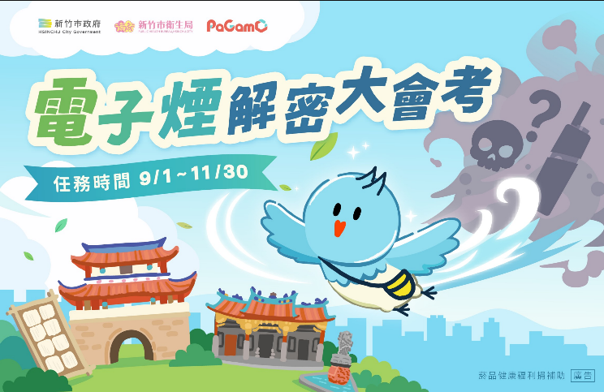
獨立世界的任務會在9/1上架
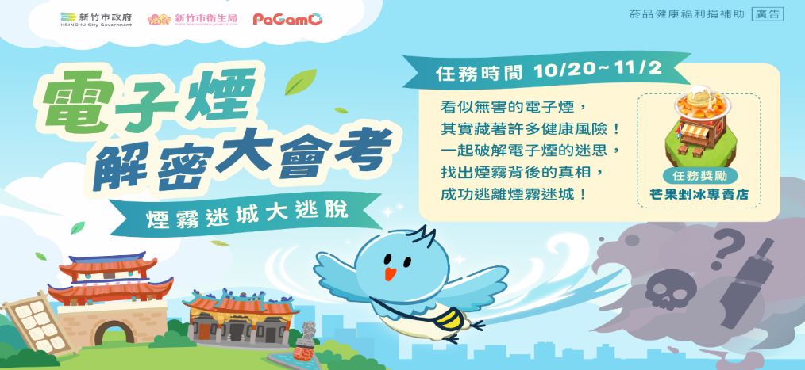
官方世界的任務在10/20-11/2上架「加碼任務」

專屬世界名稱：電子煙解密大會考
專屬世界代碼：VAPENOGO
專屬世界連結：https://www.pagamo.org/course/VAPENOGO
專屬世界QR Code請參考附圖


